AB＝DE  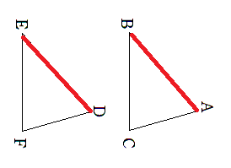 | AB＝DE
AB＝DE | BC＝EF  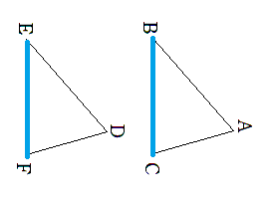
BC＝EF | BC＝EF
CA＝FD  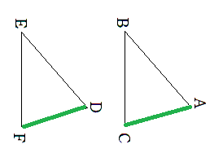 | CA＝FD
CA＝FD | ∠A＝∠D  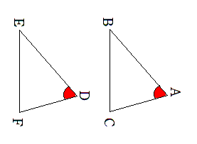

∠A＝∠D | ∠A＝∠D
∠B＝∠E  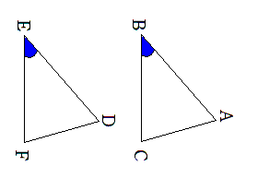 | ∠B＝∠E
∠B＝∠E | ∠C=∠F  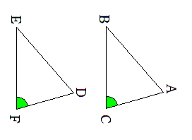
∠C＝∠F | ∠C＝∠F
合同条件  3組の辺が  それぞれ  等しい | 合同条件  3組の辺が  それぞれ  等しい

合同条件

１組の辺と
その両端の角が
それぞれ
等しい

合同条件  １組の辺と  その両端の角が  それぞれ  等しい | 合同条件  １組の辺と  その両端の角が  それぞれ  等しい
合同条件  ２組の辺と  その間の角が  それぞれ  等しい | 合同条件  ２組の辺と  その間の角が  それぞれ  等しい
合同条件  3組の辺が  それぞれ  等しい | 合同条件  ２組の辺と  その間の角が  それぞれ  等しい

